ОКПД2 26.60.12.129

ИНДИКАТОР ВНУТРИГЛАЗНОГО ДАВЛЕНИЯ ЧЕРЕЗ ВЕКО ЦИФРОВОЙ ПОРТАТИВНЫЙ
ИГД-03

Руководство по эксплуатации ЧАСТЬ I
Технические характеристики.
Обслуживание.
Паспортные данные АЕРМ.941329.003РЭ

Настоящее руководство по эксплуатации совмещено с паспортом, является эксплуатационным документом на индикатор внутриглазного давления через веко цифровой портативный ИГД-03 (индикатор).
Руководство по эксплуатации (РЭ) состоит из двух частей.
Часть I содержит технические характеристики, порядок технического обслуживания и паспортные данные индикатора.
Часть II является инструкцией пользователя и содержит сведения, необходимые для правильного использования индикатора.
Перед началом эксплуатации необходимо изучить и при работе соблюдать все правила и рекомендации, приведенные в РЭ.
При покупке индикатора необходимо проверить комплектность, отсутствие механических повреждений, наличие гарантийных талонов в РЭ и убедиться, что в них проставлен штамп торгующей организации, имеется подпись продавца и дата приобретения.

Декларация о соответствии № РОСС RU.ИМ04.Д00629 от 22.05.2018 г. Регистрационное удостоверение № ФСР 2011/12182 от 18.05.2015 г.

Назначение

  - Индикатор внутриглазного давления через веко цифровой портативный ИГД-03 предназначен для оценки тонометрического внутриглазного давления по Маклакову у детей и взрослых без применения анестезии.
Внешний вид индикатора представлен на рисунке 1.
  - Индикатор эксплуатируется при следующих условиях:
- температура воздуха от плюс 10 до плюс 35 ^{о}С;
- влажность воздуха при температуре плюс 25 ^{о}С не более 80 %;
- атмосферное давление от 84 до 106,7 кПа или от 630 до 800 мм рт. ст.
  - В процессе эксплуатации оберегайте индикатор от загрязнений, ударов, агрессивных веществ. Храните индикатор в футляре выключенным. Своевременно меняйте элементы питания, выработавшие свой ресурс, в соответствии с указаниями АЕРМ.941329.003РЭ1.
  - Оберегайте задатчик давления, входящий в футляр индикатора, от загрязнения и пыли. Для этого футляр индикатора держите всегда закрытым.

Корпус

Дисплей
Место нанесения товарного знака предприятия-изготовителя

Наконечник
Колпак
Кнопка РАБОТА

Шток

Индикатор

Задатчик давления Футляр
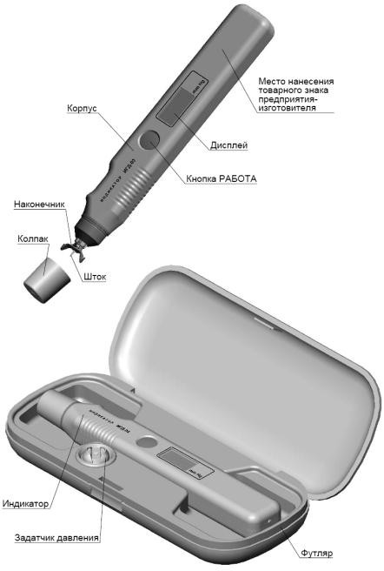
Рисунок 1 – Внешний вид индикатора ИГД-03

Технические характеристики

  - Индикатор должен обеспечивать оценку тонометрического ВГД по Маклакову с отображением на дисплее значения ВГД в диапазоне от 5 до 63 мм рт. ст., а также качественную оценку ВГД с отображением на дисплее:
- символа "1", обозначающего нормальное давление (менее 26 мм рт. ст.), и значения ВГД;
- символа "0", обозначающего высокое давление (равное или более 26 мм рт. ст.), и значения ВГД.
Допускаемое отклонение оценки граничного значения ВГД между нормальным и высоким давлением (26 мм рт. ст.) не более ± 2 мм рт. ст.
  - Проверка работоспособности индикатора производится на задатчике давления, входящем в комплект индикатора, при этом на дисплее отображаются:
- в поле оценки символ "1", если тестовая величина менее 26, или символ "0", если тестовая величина равна или более 26;
- в поле числовых значений тестовая величина (26 ± 2).
  - По безопасности индикатор соответствует требованиям ГОСТ Р МЭК 60601-1-2010 и классифицируется как изделие с внутренним источником питания и рабочей частью типа В.

  - Электропитание от двух элементов питания общим напряжением 3 В. Снижение напряжения электропитания до 2,55 В и ниже индицируется в виде символа "U".
  - Ток потребления не более 2 мА.
  - Средний срок службы не менее 5 лет.
  - Габаритные размеры индикатора (без футляра и задатчика давления) не более 176х26х20 мм.
  - Масса индикатора без футляра и задатчика давления:
- с элементами питания не более 105 г;
- без элементов питания не более 65 г.
  - Индикатор обеспечивает 5000 циклов оценки ВГД без замены элементов питания.

Комплектность

  - Комплект поставки индикатора приведен в таблице 1. Таблица 1

Обозначение изделия | Наименование изделия | Кол. | Примечание
1 АЕРМ.941329.003  АЕРМ.404711.002 АЕРМ.323366.002  Элемент питания VARTA ААА 1,5 V "HIGH ENERGY"  2 АЕРМ.941329.003РЭ  АЕРМ.941329.003РЭ1 3 АЕРМ.941329.003Д12  4 ГДАТ.305646.001-03  или ВИАМ.305646.110 | Индикатор внутриглазного давления через веко цифровой портативный ИГД-03, в том числе:  - задатчик давления  - футляр  - элемент питания  Руководство по эксплуатации. Часть I  Руководство по эксплуатации. Часть II  Памятка по обращению Упаковка  Упаковка | 1  1  1  2  1  1  1  1  1 | Допускается замена на VARTA AAA 1,5 V “ULTRA  Lithium”, При эксплуатации допускается применение алкалиновых элементов питания типа ААА LR03.

Маркировка и упаковка

  - Маркировка индикатора, укладочной коробки и транспортной тары выполнена в соответствии с требованиями ГОСТ Р 50444-92 и комплекта конструкторской документации.
  - Индикатор в футляре упаковывается в соответствии с требованиями ГОСТ Р 50444-92 и комплекта конструкторской документации предприятия-изготовителя в транспортную тару, в которую вкладывается упаковочный лист.
  - Расшифровка символов, наносимых на индикатор:

- обратитесь к эксплуатационной документации; | - знак соответствия при декларировании соответствия;
- рабочая часть типа В; | - товарный знак предприятия- изготовителя.

Техническое обслуживание

  - Техническое обслуживание осуществляется персоналом, использующим индикатор. Порядок технического обслуживания определяется таблицей 2.
Таблица 2
Наименование работ при техническом обслуживании | Периодичность | Пункт РЭ
- Проверка работоспособности  - Проверка внешнего вида на отсутствие механических повреждений  - Дезинфекция наружных поверхностей индикатора  - Очистка контактов отсека электропитания 5 Осмотр и замена элементов питания  6 Очистка штокового механизма от пыли и загрязнений | Перед началом работы один раз в день  Один раз в неделю Один раз в месяц  Один раз в год  При необходимости Один раз в год | Часть II РЭ п. 5.2  -  Часть II РЭ п. 5.3  -  Часть II РЭ п. 5.1 Часть I РЭ пп. 5.2, 5.3
Примечания
- Штоковый механизм смазке не подлежит.
- При установке элементов питания необходимо строго соблюдать полярность, используя для этого маркировку на самих элементах питания и в отсеке электропитания, а также указания в части II РЭ п. 5.1.
- Общий расход спирта этилового по ГОСТ 17299-78 на одну очистку штокового механизма составляет 5 мл.

  - Очистка штокового механизма индикатора от пыли и загрязнений должна проводиться по следующей методике (рисунок 2):
ЗАПРЕЩАЕТСЯ одновременно проводить очистку штокового механизма двух и более индикаторов!
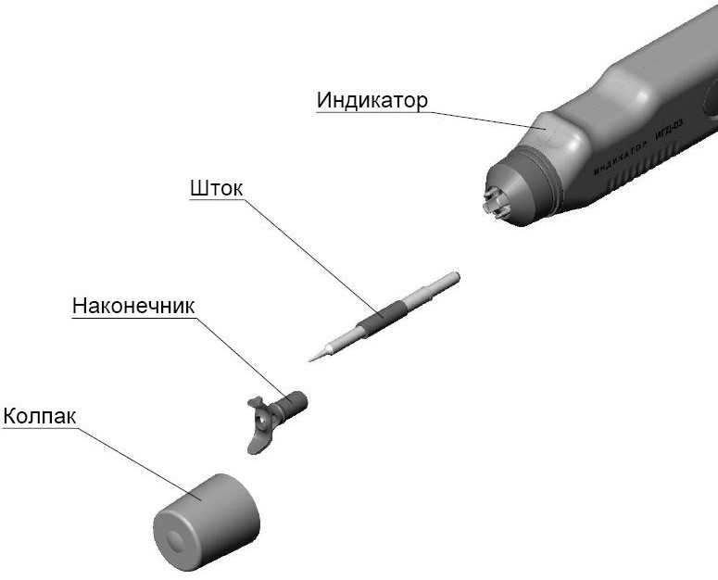
Шток
Наконечник
Колпак
Индикатор
Рисунок 2 – Подготовка индикатора к очистке штокового механизма

- снять защитный колпак;
- повернуть индикатор в горизонтальное положение;
- удерживая одной рукой индикатор за корпус, свободной рукой снять наконечник, потянув его вдоль оси с некоторым усилием;
- извлечь шток;
- протереть наконечник и шток салфеткой из бязевой ткани по ГОСТ 29298-2005, смоченной этиловым спиртом;
- свернуть смоченную этиловым спиртом салфетку жгутом и прочистить отверстия в наконечнике.
Очищенные спиртом детали следует укладывать на чистой салфетке и последующую сборку штокового механизма проводить, удерживая детали руками через салфетку.
Сборку производить в следующей последовательности:
- удерживая индикатор отверстием вверх, установить шток;
- установить на место наконечник и убедиться, что он зафиксирован и при незначительном усилии может быть повернут вокруг своей оси.

ВНИМАНИЕ!
При очистке штокового механизма запрещается пользоваться ватой и другим подобным материалом, оставляющим волокна.
  - По окончании очистки штокового механизма произвести проверку работоспособности индикатора по методике п. 5.2 части II РЭ.

Текущий ремонт

  - Возможные неисправности и способы их устранения приведены в таблице 3.
Таблица 3

Описание последствий отказов и повреждений | Возможные причины | Указания по устранению последствий отказов и повреждений
- При включении индикатора после нажатия кнопки РАБОТА на дисплее высвечивается символ "U"  - При включении индикатора после нажатия кнопки РАБОТА на дисплее нет никакой информации  - При проверке работоспособности индикатора на дисплее высвечивается число, отличное от тестового значения, или символ "Н" | Недостаточное напряжение элементов питания  - Загрязнены контакты отсека электропитания  - Загрязнены контакты элементов питания  - Разрядились элементы питания  - Загрязнен штоковый механизм индикатора  - Отказ штокового механизма индикатора или задатчика давления | Произвести замену элементов питания по методике п. 5.1 части II РЭ  - Очистить контакты отсека электропитания  - Очистить контакты элементов питания  - Произвести замену элементов питания по методике п. 5.1 части II РЭ  - Провести очистку штокового механизма по п. 5.2 Если данная очистка не даст положительных результатов, требуется ремонт индикатора  - Ремонт производится в специализированных мастерских доверенных ремонтных предприятий (представителями) или на предприятии- изготовителе

  - Сведения о ремонте, произведенном предприятием-изготовителем или ремонтным предприятием (представителем), заносятся в таблицу 4.

Таблица 4
Дата | Причина поступления в ремонт | Сведения о произведенном ремонте | Сведения о продлении гарантии | Наименование предприятия, должность,  подпись, расшифровка подписи, печать

Электромагнитная совместимость

  - Индикатор необходимо использовать в электромагнитной среде, указанной в таблицах 5-8.
Таблица 5
Руководство и декларация изготовителя – электромагнитная эмиссия
Индикатор предназначается для применения в электромагнитной обстановке, определенной ниже. Покупателю или пользователю индикатора следует обеспечить его применение в указанной обстановке
Испытание на электромагнитную эмиссию | Соответствие | Электромагнитная обстановка - указания
Радиопомехи по СИСПР 11 | Группа 1 | Индикатор использует радиочастотную энергию только для выполнения внутренних функций.  Уровень эмиссии радиочастотных помех является низким и, вероятно, не приведет к нарушениям функционирования расположенного вблизи электронного оборудования
Радиопомехи по СИСПР 11 | Класс В | Индикатор пригоден для применения в любых местах размещения, включая жилые дома и здания, непосредственно подключенные к распределительной электрической сети, питающей жилые дома
Гармонические составляющие потребляемого тока по  МЭК 61000-3-2 | Не применяют
Колебания напряжения и фликер по МЭК 610003-3 | Не применяют

Таблица 6
Руководство и декларация изготовителя - помехоустойчивость
Индикатор предназначается для применения в электромагнитной обстановке, определенной ниже.
Покупателю или пользователю индикатора следует обеспечить его применение в указанной обстановке
Испытание на помехоустойчивость | Испытательный уровень по МЭК 60601 | Уровень соответствия | Электромагнитная обстановка - указания
Электростатические разряды (ЭСР) по МЭК 61000-4-2 | ± 6 кВ -  контактный разряд  ± 8 кВ -  воздушный разряд | ± 6 кВ -  контактный разряд  ± 8 кВ -  воздушный разряд | Полы помещения должны быть выполнены из дерева, бетона или керамической плитки. Если полы покрыты синтетическим материалом, то относительная влажность воздуха должна составлять не менее 30%
Наносекундные импульсные помехи по МЭК 61000-4-4 | Не применяют
Микросекундные импульсные помехи большой энергии по МЭК 61000-4-5 | Не применяют

Продолжение таблицы 6
Руководство и декларация изготовителя - помехоустойчивость
Индикатор предназначается для применения в электромагнитной обстановке, определенной ниже. Покупателю или пользователю индикатора следует обеспечить его применение в указанной обстановке
Испытание на помехоустойчивость | Испытательный уровень по МЭК 60601 | Уровень соответствия | Электромагнитная обстановка - указания
Провалы, прерывания и изменения напряжения во входных линиях электропитания по МЭК 61000-4-11 | Не применяют
Магнитное поле промышленной частоты по МЭК 61000-4-8 | 3 А/м | 0,3 А/м | Если имеют место неточность измерения, то, возможно, необходимо расположить индикатор на большем расстоянии от источников магнитных полей промышленной частоты или обеспечить магнитное экранирование

Таблица 7
Руководство и декларация изготовителя - помехоустойчивость
Индикатор предназначается для применения в электромагнитной обстановке, определенной ниже. Покупатель или пользователь индикатора должен обеспечить его применение в указанной обстановке
Испытание на помехоустойчивость | Испытательный уровень по МЭК 60601 | Уровень соответствия | Электромагнитная обстановка – указания
Кондуктивные помехи, наведенные радиочастотными электромагнитными полями по  МЭК 61000-4-6 | 3 В  (средне- квадратичное значение) | 3 В  (средне- квадратичное значение) | Рекомендуемый пространственный разнос составляет: d= 1,2 √Р (от 150 кГц до 80 МГц)

Продолжение таблицы 7
Руководство и декларация изготовителя - помехоустойчивость
Индикатор предназначается для применения в электромагнитной обстановке, определенной ниже. Покупатель или пользователь индикатора должен обеспечить его применение в указанной обстановке
Испытание на помехоустойчивость | Испытательный уровень по МЭК 60601 | Уровень соответствия | Электромагнитная обстановка – указания
Излучаемое радиочастотное электромагнитное поле по  МЭК 61000-4-3 | 3 В/м в полосе от 80 МГц  до 2,5 ГГц | 3 В/м | Рекомендуемый пространственный разнос составляет: d= 1,2√Р (от 80 до 800 МГц) Рекомендуемый пространственный разнос составляет: d= 2,3 √Р (от 800 МГц до 2,5 ГГц) Напряженность поля при распространении радиоволн от стационарных радиопередатчиков, по результатам наблюдений за электромагнитной обстановкой, должна быть ниже, чем уровень соответствия в каждой полосе частот. Помехи могут иметь место вблизи оборудования, маркированного знаком
Если измеренные значения в месте размещения индикатора больше применимых уровней соответствия, то следует проводить наблюдения за работой индикатора с целью проверки его нормального функционирования. Если в процессе наблюдения выявляется отклонение от нормального функционирования, то необходимо принять дополнительные меры, такие как удаление индикатора от объекта излучения. Вне полосы частот от 150 кГц до 80 МГц следует обеспечить напряженность поля менее 1 В/м

Таблица 8
Рекомендуемые значения пространственного разноса между портативными и подвижными радиочастотными средствами связи и индикатором
Индикатор предназначается для применения в электромагнитной обстановке, при которой осуществляется контроль уровней излучаемых помех. Покупатель или пользователь индикатора может избежать влияния электромагнитных помех, обеспечивая минимальный пространственный разнос между портативными и подвижными радиочастотными средствами связи (передатчиками) и индикатором как рекомендуется ниже, с учетом максимальной выходной мощности средств связи
Номинальная максимальная выходная мощность передатчика, Вт | Пространственный разнос, м, в зависимости от частоты передатчика
 | d = 1,2√Р | d = 1,2√Р | d = 2,3 √Р
 | в полосе от 150 кГц до 80 МГц | в полосе от 80 до 800 МГц | в полосе от 800 МГц до 2,5 ГГц
0,01 | 0,12 | 0,12 | 0,23
0,1 | 0,38 | 0,38 | 0,73
1 | 1,2 | 1,2 | 2,3
10 | 3,8 | 3,8 | 7,3
100 | 12 | 12 | 23
Примечания:
- На частотах 80 и 800 МГц применяют большее значение напряженности поля.
- Приведенные выражения применимы не во всех случаях. На распространение электромагнитных волн влияет поглощение или отражение от конструкций, объектов и людей.
- При определении рекомендуемых значений пространственного разноса d для передатчиков с номинальной максимальной выходной мощностью, не указанной в таблице, в приведенные выра-
жения подставляют номинальную максимальную выходную мощность Р в ваттах, указанную в документации изготовителя передатчика

Хранение и транспортирование

  - Хранение осуществляется в транспортной таре предприятия- изготовителя в крытом помещении при условиях:
    - температура окружающего воздуха от плюс 40 до минус 50 ^{о}С;
    - относительная влажность воздуха до 98 % при температуре плюс 25 ^{о}С;
    - атмосферное давление от 84 до 106,7 кПа или от 630 до 800 мм рт. cт.;
    - отсутствие в воздухе паров кислот, щелочей и других агрессивных примесей.
  - В транспортной таре предприятия-изготовителя можно транспортировать железнодорожным, воздушным (кроме неотапливаемых отсеков), водным (кроме морского) и автомобильным транспортом в крытых транспортных средствах в соответствии с правилами перевозок.
  - Условия транспортирования:
    - температура окружающей среды от плюс 50 до минус 50 ^{о}С;
    - относительная влажность воздуха до 100 % при температуре плюс 25 ^{о}С;
    - атмосферное давление от 84 до 106,7 кПа или от 630 до 800 мм рт. ст.

  - При транспортировании должна быть обеспечена защита упакованных индикаторов от прямого воздействия атмосферных осадков и механических воздействий.
  - При длительном перерыве в работе или хранении индикатора на складе элементы питания следует извлечь из отсека электропитания индикатора и хранить отдельно.
  - Индикатор содержит материалы, которые можно перерабатывать и повторно использовать. Распорядитесь старым индикатором в соответствии с местным законодательством.

Свидетельство об упаковывании

Индикатор внутриглазного давления через веко цифровой портативный ИГД-03
заводской номер

Упакован АО «ГРПЗ»
наименование или код изготовителя

согласно требованиям, предусмотренным в действующей технической документации.

должность личная подпись расшифровка подписи

год, месяц, число

Свидетельство о приемке

Индикатор внутриглазного давления через веко цифровой портативный ИГД-03 заводской номер изготовлен и принят в соответствии с техническими условиями ТУ9441-003-94381729-2010 и признан годным для эксплуатации.

Начальник ОТК М.П.

личная подпись расшифровка подписи

год, месяц, число

линия отреза при поставке на экспорт | Руководитель  предприятия  обозначение документа, по которому  производится поставка  М.П.  личная подпись расшифровка подписи  год, месяц, число

Гарантии изготовителя

  - Изготовитель гарантирует соответствие качества индикатора требованиям технических условий ТУ9441-003-94381729-2010 при соблюдении потребителем правил хранения, транспортирования и эксплуатации, указанных в настоящем РЭ.
  - Гарантийный срок эксплуатации индикатора 24 месяца со дня продажи, если иное не указано в договоре (контракте).
  - В течение гарантийного срока эксплуатации ремонт индикатора осуществляется предприятием-изготовителем или доверенными ремонтными предприятиями (представителями) по предъявлении гарантийного талона. На элементы питания гарантия не распространяется.
По истечении гарантийного срока или израсходования ресурса элементов питания замену их потребитель производит самостоятельно.
  - Гарантийный срок хранения 12 месяцев со дня приемки индикатора отделом технического контроля предприятия- изготовителя.

  - Гарантия не распространяется на индикатор, недостатки в котором возникли вследствие:
- не соблюдения Потребителем требований Изготовителя, указанных в настоящем РЭ;
- ремонта не уполномоченными на то лицами;
линия отреза при поставке на экспорт
- разборки индикатора, изменения конструкции и других вмешательств, непредусмотренных РЭ;
- неисправностей и повреждений, вызванных экстренными условиями и действием непреодолимой силы (пожар, стихийные бедствия, и т.д.);
- повреждения индикатора или нарушения его нормальной работы, вызванных попаданием во внутренние рабочие объемы посторонних предметов, жидкостей, насекомых;
- механических повреждений индикатора приводящих к потере товарного вида (трещины, царапины, сколы и т.п.);
- повреждения индикатора или нарушения его нормальной работы, вызванных сверхнормативными отклонениями параметров электропитания от номинальных значений.

  - Изготовитель не принимает претензии в следующих случаях:
    - отсутствия гарантийного талона;
    - при отсутствии в гарантийном талоне следующих сведений: заводского номера индикатора, штампа и подписи торгующей организации.

АО «ГРПЗ», ул. Семинарская, д. 32 Рязань, 390000, Россия
наименование предприятия-изготовителя и его адрес
Корешок гарантийного талона
на ремонт (замену) в течение гарантийного срока индикатора внутриглазного давления через веко цифрового портативного ИГД-03
Изъят " " 20 г.
Мастер цеха (ателье)
фамилия, подпись

ГАРАНТИЙНЫЙ ТАЛОН
на ремонт (замену) в течение гарантийного срока индикатора внутриглазного давления через веко цифрового портативного ИГД-03
ТУ9441-003-94381729-2010
Линия отреза

Дата изготовления Зав. N

Приобретен
дата, подпись и штамп торгующей организации

Введен в эксплуатацию
дата и подпись

Принят на гарантийное обслуживание ремонтным предприятием

Города

М.П. Руководитель ремонтного предприятия
подпись

М.П. Руководитель учреждения владельца
подпись

Высылается в адрес предприятия-изготовителя и служит основанием для предъявления счета на оплату за произведенный ремонт в течение гарантийного срока.

